广化公司通讯

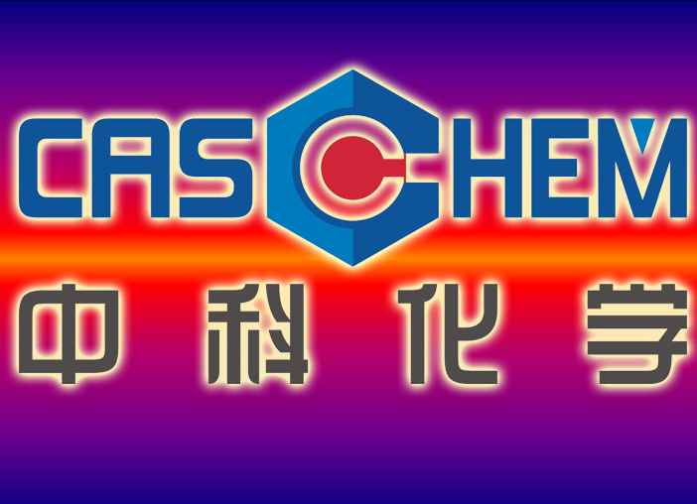

GCC NEWS 2012年第1期（总第109期）

中科院广州化学有限公司 综合办公室主编 二○一二年一月
主编：申智慧 执行主编：张晓烽 投稿邮箱:zhangxf@gic.ac.cn
广化公司的使命
提供绿色环保的精细化工和有机新材料产品和技术，致力促进社会可持续发展。

广化公司愿景
成为国内精细化工和有机新材料领域具有核心竞争力的高技术企业。
广化公司的核心价值观
以人为本，和谐共赢

广化公司的企业精神
协同、创新、进取、求精

广化公司的经营理念
为客户创造价值
公司召开2011年度总结大会

2012年1月19日，中科院广州化学有限公司（广化公司）召开了2011年度总结大会，公司在职职工150余人参加了会议。大会由公司副总经理吕满庚主持。公司总经理李校华、党委副书记刘伟区、工会副主席申智慧分别就2011年度的经营工作、党委工作及工会工作向各位员工作了总结报告。董事长兼党委书记廖兵作了以“坚定信心、抓住机遇、快速发展”为主题的公司战略调整及未来三年战略发展规划报告。
2011年，广化公司认真落实发展战略、强化公司管理，圆满完成了董事会下达的年度经营任务,公司实现营业收入1.5亿元，营业收入增长达46%，公司利润总额实现1200万元，增长达39 %，各项经营指标创历史新高，主要产品销量大幅增长，市场竞争能力显著提高。（转下页）

本期导读：
一、公司召开2011年度总结大会······（1-2）
二、落实发展战略，强化公司管理，实现跨越发展——2011年度公司经营工作总结及2012年工作重点（摘要）·····（2-6）
三、2011年度公司党委工作总结（摘要）···（6-9）
四、2011年度公司工会工作总结（摘要）····（9-12）
五、广化公司领导赴茶园村开展新春慰问·（12-13）
六、九三学社化学所支社召开换届选举会议········（13-14）
七、中科院广州化学有限公司2011年大事记·········（14-18）

（接上页）会议首先对2011年度优秀员工进行了表彰和颁奖。其中，销售二部经理林果在2011年带领部门员工, 实现销售收入7395.8万元, 到款6332.4万元，超额完成了公司下达的任务指标，为表彰林果同志的突出成绩，公司授予林果同志“2011年度特殊贡献奖”。
会上，李校华同志全面总结了公司2011年的经营管理工作，并对2012年的工作提出了明确的要求；刘伟区同志和申智慧同志分别介绍了公司党委和工会围绕经营工作中心开展的各项工作。
廖兵同志从董事会的高度，充分肯定了公司2011年取得的成绩，介绍了公司战略的调整以及未来三年的发展规划，并深刻分析了实现战略发展目标应考虑的关键因素，指出了2012年公司推进战略实施的重点工作。最后，廖兵号召大家团结起来，坚持公司“以人为本，和谐共赢”的核心价值观，充分发扬“协同、创新、进取、求精”的企业精神，扎实推动公司战略目标的实现。
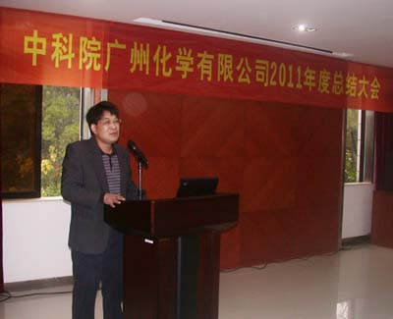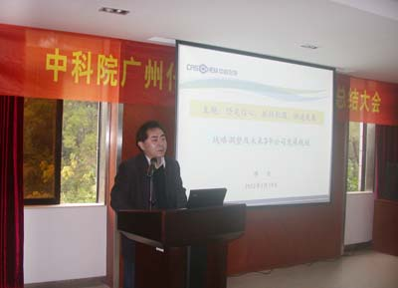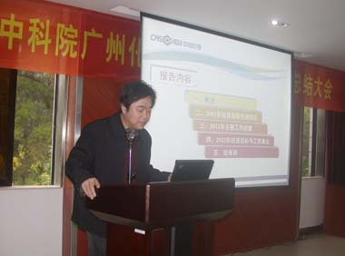
吕满庚副总经理主持会议 廖兵董事长作报告 李校华总经理作经营工作总结报告
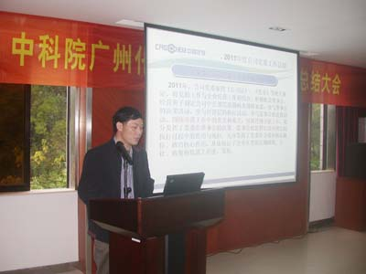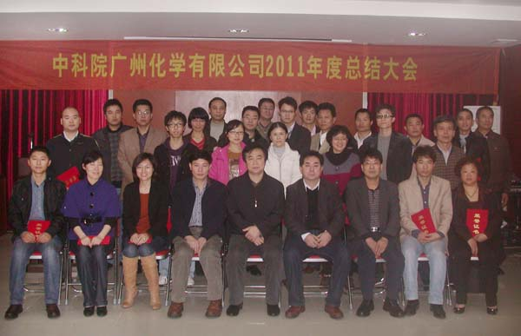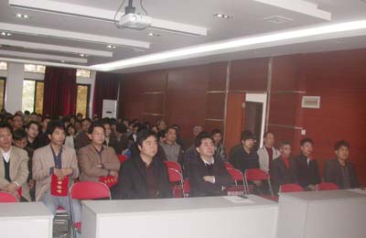
刘伟区副书记作党委工作总结报告 公司领导与优秀员工合影 总结大会现场

综合办公室：张晓烽

落实发展战略，强化公司管理，实现跨越发展

——2011年度公司经营工作总结及2012年工作重点（摘要）
总经理：李校华
一、2011年公司经营工作概述

2011年是公司“二次创业”的起飞之年。公司完成了对中长期发展战（转下页）(接上页) 略的第一次复盘调整，明确了支撑公司发展的四大业务板块：化工产品板块、化灌工程板块、化学化工产品检测板块和技术服务板块。围绕公司发展战略目标，大力推进了相关制度建设和体系改革，为实现公司跨越式发展奠定了坚实的基础。
2011年，在国科控股、公司董事会的正确领导和公司党委的大力支持下，通过公司全体员工的共同努力，公司克服了流动性紧缩造成的市场低迷和出口受阻带来的市场萎缩等不利因素影响，营业收入达1.5335亿元，其中本部实现营业收入1.0002亿元，广州化灌公司实现营业收入5333万元，营业收入增长达46.34 %；公司本部利润总额实现805万元，增长超过了17.52 %，主要经营指标创历史新高，主要产品销量大幅增长，市场竞争能力显著提高。

二、2011年公司主要经营工作进展
（一）落实发展战略，做好战略复盘
2011年，在坚定落实公司发展战略并取得可喜成绩的基础上，在公司董事会的领导下，公司完成了对中长期发展战略的第一次复盘调整，通过对公司主营业务的梳理，明确了支撑公司发展的四大业务板块：化工产品板块、化灌工程板块、化学化工产品检测板块、技术服务板块。
2011年，公司科研体系改革初见成效。公司研发部自主研发的1个新技术产品得到规模产业化。另外，3个系列产品得到技术升级改造，增强了产品的市场竞争力，公司的新产品研发速度和能力得到了明显增强。
2011年，公司投资成立的广州中科检测技术服务有限公司，利用自己的科研与化学分析检测优势，拓展了公司科技服务业务领域，业务收入再创新高。
（二）主要产品生产销量大幅增长
2011年，面对严峻的国内外大环境，公司采取各种积极措施，克服客观不利因素的影响，产品生产销售业绩取得突破性进展，主要经营指标创历史新高。2011年产品销售额8,548万元，较2010年增长58.12%，产品销售回款9,446万元，较2010年增长42.54%，单项产品销量突破5,791万元，回款更是增长54.21%。产品销售收入占到公司主营业务的86.90%，产品生产和销售已经成为公司的主要经济来源，公司的市场竞争能力显著提高，这是公司转制成功的必然结果，是公司进入良性可持续发展的集中体现。
（三）南雄生产基地建设顺利进行
2011年，南雄材料生产基地一期的基础建设已基本完工、生产工艺设（转下页）（接上页）计和设备选型工作也在顺利进行，南雄生产基地的相关管理制度和流程也已形成初步方案。预计2012年，公司所有产品的生产将搬迁至南雄生产基地，该基地的使用，将标志着广化公司正式走向现代化化工规模生产的道路。
（四）启动了内控系统的建设工作

2011年，为加强对经营活动的风险防范和成本控制，进一步完善公司治理结构，公司启动了内部控制制度建设的咨询项目，完成了“采购、销售、生产、物流、研发、资产、筹资、投资、资金、财务报告、合同、担保、信息、工程项目、业务外包、分子公司管理制度及流程”的初稿，现公司正在组织各相关部门对方案进行完善。通过与咨询公司共同完成内控制度的建设工作，不但可以使内控制度具有较强的实操性，同时也是一个学习和提高自身管理能力的好机会。相信在实践中的不断学习，必将会使公司的经营管理与公司跨越式的业务发展相匹配，保证公司发展战略目标的实现。
（五）进一步完善了预算及财务管理工作
2011年，在国科控股的指导和公司全体职能、业务部门的共同参与下，由公司财务部牵头的预算管理工作得到了进一步地完善。各个部门不但认真制定出了年度费用预算，同时就业务规划和完成销售目标的方案也都进行了详细的分析和预测，并且做到了按月修正。完善的预算工作，不但可以指导公司各部门之间进行良好的配合，同时还可以使公司能够最优化进行资源配置，实现经济效益的最大化。
系统、精确的财务管理，不但为公司的业务管理提供的保障，也为公司的决策提供了数据支持。
（六）完成了公司资产清理工作
2011年，在公司各部门的配合下，物流部和财务部通力合作，对公司有形资产和无形资产进行彻底地清查。完善了公司的无形资产管理制度、专利记入财务账册等工作，对原材料和固定资产进行清理并将存货的入库与付款实行关联管理。对无形资产和有形资产的清理和规范管理，使得公司准确地管理和核算产品成本，底气十足地参与市场竞争。
（七）多方位开展企业文化建设
通过贯彻落实企业视觉识别系统、开展园区改造和环境治理以及组织开展各类职工文体活动等工作，尤其是为庆祝公司成立十周年而举办的征文活动、纪念册制作、文艺晚会等系列活动，既展示了公司改制成立十年来取得的丰硕成果，又鼓舞了士气，团结了广大员工，坚定了发展的信心。
通过对外信息宣传报道，有效地展示了公司强劲发展的精神风貌，提高（转下页）（接上页）了公司的知名度和社会认可度，增强了公司广大员工的集体荣誉感和自豪感，提高了公司的凝聚力，并得到了上级领导的奖励与好评。
（八）人力资源管理工作取得了突破性的成绩

人力资源管理工作取得了突破性进展，完成了转制时点在职原事业编制职工加入广东省直企业养老保险和广州市城镇职工医疗保险的参保工作，建立并顺利实施切合公司实际的企业年金计划，以及公司获准参加广东省职称评审等。这些历史遗留问题的解决，为公司轻装上阵、快速发展提供了保证。
（九）科研教育成果丰硕
2011年，公司重点重大项目争取工作成绩突出，纵横项目经费总体收入1811.32万元，其中纵向项目收入1098.9万元。申请国家发明专利56项，获得授权发明专利30项。发表科技论文76篇，其中SCI收录57篇。
2011年，公司继续积极推进院地合作, 与茂名市人民政府签订产学研全面战略合作协议，决定建立长期、全面的战略合作联盟，在人才、科技、信息等领域开展产学研全面战略合作。
（十）公司信息管理工作迈上新台阶，不但保证公司信息工作的顺利进行、维护了公司的K3系统，还在全年创收中取得好的业绩。
（十一）公司继续开展园区美化与环境整治工作，强化园区安全管理
2011年，公司改善了园区内道路、停车场等设施，新建了大门，划定了禁烟区，整改了工作区的安全隐患，完善了安全监控体系，为广大员工及家属提供了一个更加安全、美好的工作生活环境。
三、2012年公司经营工作重点
2012年，公司将坚持“明确定位、强化管理、找出突破”的思想理念，认真做好以下工作：
（一）继续坚定不移地落实公司发展战略，促进四大业务板块同步发展，明确公司跨越式发展的方向。
（二）全力做好内控制度建设工作，为公司的可持续发展提供制度保障 。
（三）全力以赴做好南雄生产基地的建设及搬迁工作，确保公司的产品生产、物流工作顺利、安全地转移到南雄，为公司的长久发展提供保障。南雄生产基地的工作重点是成本控制，南雄生产基地的成本控制关乎到公司整个发展战略能否得到有效落实，是公司2012年经营管理工作的重中之重。（转下页）
（接上页）（四）在进一步完善人力资源管理制度的基础上，做好人力资源开发工作，重点开展定岗定编、招聘、培训与考核激励等规范化管理工作。继续加强人才队伍建设，为公司的可持续发展提供人才保障。

（五）做好市场调研工作，并在全面落实公司发展战略的基础上制定出公司的营销战略。
（六）认真落实营销战略并据此制定出产品销售策略、市场布局方案、销售渠道建设规划，进一步完善激励政策，强化客户服务及管理等工作。
（七）继续做好新产品开发工作。按照公司发展战略的产品策略，组织力量加大新产品及重点推广产品的销售力度，实现公司的战略布局。
四、结束语
2011年公司能够取得如此好的成绩，是在国科控股、公司党委大力支持及董事会的正确领导下，全体员工共同努力的结果，更是与“第一次创业”以来公司全体员工努力拼搏打下的坚实基础分不开的。2012年，是中华民族的龙年，龙年是腾飞之年，让我们秉承“协同、创新、进取、求精”的企业精神，乘龙腾东风，破浪远航。我们坚信，只要坚定不移地推动公司发展战略的执行、充分发挥中科院企业的品牌和技术优势，在全体员工的共同努力下，一定能实现我们的战略目标，广化的明天一定会更美好。

2011年度公司党委工作总结（摘要）
党委副书记：刘伟区

2011年，公司党委坚持以邓小平理论和“三个代表”重要思想为指导，深入贯彻落实科学发展观，按照上级党组织的工作部署，以围绕中心，服务大局，深入推进创先争优活动，努力促进广化公司发展战略的实施，充分发挥党的政治优势和组织优势为目标，开展工作，履行职责。
一、2011年度公司党委工作概况
（一）党委以公司经营工作为中心开展工作
2011年，公司党委将党的工作与企业经营工作相结合，围绕经营工作中的重点和难点，创新性地开展工作，充分发挥了党委在董事会的决策、监事会的监督以及经理层的执行过程中的作用与地位，从而保证了企业在党的正确路线、方针、（转下页）（接上页）政策的轨道上前进、发展。
（二）加强基层党组织建设，充分发挥基层党务干部的组织管理作用

1、2011年，公司党委完成基层党组织的设置、换届选举工作。目前，公司共有9个党支部，党员同志212名。
2、2011年，公司党委加强了对基层党支部工作的指导，不断创新基层党支部工作的内容、活动方式，努力把党支部建设成为思想统一、组织健全、工作扎实的战斗堡垒。
3、2011年，公司党委把新党员发展作为重点工作来部署。“七一”前夕，共吸收了14位优秀同志为中共预备党员，并在2011年“七一”活动中，开展了隆重而庄严的新党员入党宣誓和老党员重温入党誓词仪式。
（三）加强学习宣传教育，提高党员干部思想政治素质
2011年，公司党委举办了“讲党性、比奉献、树形象、促发展”系列党性教育主题活动，多次邀请具有丰富党建工作经验的领导同志做专题报告；举办了“广化公司成立10周年”征文比赛活动；安排新当选的基层党务干部，参加各级党务工作方面的理论学习和研讨会；购买党建学习材料分发给各支部及领导干部进行分散学习，以全面提升其业务素质和工作能力，在不断学习与工作实践中得到快速成长。
（四）认真落实广东省委 “规划到户、责任到人” 扶贫开发工作
2011年，公司党委积极开展“扶贫帮困献爱心”宣传与实施活动。在公司党政领导高度重视与统筹组织安排下，在公司员工的热情响应与支持下，仅2011上半年开展的“扶贫助学献爱心”这项活动便筹集到捐款近4万元，及图书一批。
公司党政领导2011年多次亲临沙坪镇茶园村扶贫点，检查落实扶贫开发工作的实施进展，给扶贫点村民及公司驻村干部送去支持与关怀。
（五）深入开展“创先争优”活动
2011年是中国共产党成立90周年，也是“十二五”开局之年。为引导公司党员讲党性、比业绩、比奉献，积极发挥党支部的战斗堡垒和党员的先锋模范作用，结合“创先争优”活动树典型、立标兵，在公司不同岗位营造竞争向上、创新求精的良好企业文化氛围，推动实现广化公司战略实施举措与目标，公司党委深入开展创先争优活动，并在“七一”活动中表彰了一批优秀共产党员、优秀党务工作者、先进基层党支部。
（六）积极推进党务公开工作
2011年，公司党委积极推进党务公开工作，以达到推进党内基层民主（转下页）（接上页）建设，尊重党员主体地位，保障党员民主权利，加强党内监督，使基层党组织的工作制度化、规范化、民主化，不断提高党组织的创造力、凝聚力和战斗力，从而为公司改革、创新与发展提供有力保障的目的。
（七）加强企业文化建设和统战、群团工作，促进和谐企业建设

公司党委高度重视企业文化建设，努力履行领导企业文化建设职责。公司党委一直站在构建和谐企业的高度，将民主管理、民主监督贯穿于公司改革和发展过程中。
公司党委坚持发扬密切联系群众的优良作风，积极通过各种办法与途径联系和服务党员，结合公司中心工作、热点问题，通过支部会议、民主生活会和职代会等形式，组织专题座谈会、调研会、对话会等各种方式的沟通会，广泛听取党员职工包括离退休同志的意见、建议，不断促进公司工作向前发展。
在日常具体工作中，公司党委十分重视发挥工、青、妇组织和职代会的桥梁纽带作用，支持他们围绕公司中心工作创造性地开展工作。2011年，完成了公司工会和团委的换届选举工作。
对于离退休工作，公司党委根据新形势下离退休干部工作特点，明确工作要点，努力为老同志办实事，办好事，努力解决转制单位历史遗留问题，积极解决老同志关心的热点难点问题，努力营造和谐稳定局面，真正做到让组织放心、让老同志满意。
公司党委十分重视民主党派成员工作，加强对民主党派成员的政治引导，支持他们依法、依各自的章程和依企业规章制度开展活动，鼓励他们为企业发展建言献策。
（八）落实党风廉政建设责任制，扎实推进惩防体系建设
2011年公司纪委在公司党委的统一领导下，认真贯彻落实《中国科学院控股企业反腐倡廉工作量化评价办法》，开展形势政策宣传教育，抓好年度纪律教育月活动与领导班子民主生活会工作，引导党员同志重视反腐倡廉工作，不断提高反腐倡廉建设的科学化水平，为公司改革发展提供更有力的保障。
同时，公司党委高度重视纪检队伍建设，安排纪监干部参加各级纪检监察工作方面的理论学习和研讨，注重提高纪检监察干部队伍的整体素养。
二、2012年公司党委工作的重点
（一）加强学习宣传教育，组织党员认真学习贯彻党的十七届六中全会精神,并与贯彻落实十七大和十七届三中、四中、五中全会精神、胡锦涛总书记“七一”重要讲话精神结合起来，以优异成绩迎接党的十八大召开。
（二）发挥政治核心作用，坚决贯彻执行党的路线方针政策、上级组织（转下页）（接上页）决议、决定和工作部署，积极响应与完成上级党组织部署安排的各项工作。
（三）加强基层党组织建设，充分发挥基层党支部的战斗堡垒作用。

（四）落实党风廉政建设责任制，扎实推进惩防体系建设。
（五）坚持党管干部的原则，做好领导班子自身建设和党员干部队伍建设。
（六）支持董事会、监事会、经营班子依法行使职权，围绕公司经营目标开展工作，促进公司健康快速发展，实现公司发展战略；
（七）领导企业文化建设，协调好公司内部各方面的关系，调动公司内部各方面的积极性，送温暖，聚人心，努力构建和谐广化、幸福广化。
三、结束语
新的一年，公司党委将继续传承将党的工作与企业经营工作相结合，围绕经营工作中的重点和难点开展工作的理念，继续发挥好在董事会的决策、监事会的监督以及经理层的执行过程中的作用与地位。让我们团结起来，坚持公司“以人为本，和谐共赢”的核心价值观，深入推进“创先争优”活动，将党的政治优势和组织优势转化成发展优势与保障，为完成2012年的经营目标，实现广化公司发展战略而作出自己应有的贡献。

2011年度公司工会工作总结（摘要）

工会副主席：申智慧
2011年，公司工会在两院工委会等上级组织和公司党委的领导下，在公司经营班子和公司全体工会会员的大力支持与配合下，坚持以党的“科学发展观”为指导，按照中华人民共和国工会法、参照中国科学院研究所职工代表大会条例精神、结合转制公司实际情况开展工作，履行工作职责。

一、完成工会换届选举及职工代表增补工作
在上级工委及公司党委的指导下，公司工会按照程序的合法性、组织的严密性要求，于2011年6月10日召开工会换届选举大会，差额选举出工会委员5名，经费审查委员3名，女职工委员3名。 之后，根据职工代表情况和部门设置情况，对职工代表进行了增选，目前公司共有职工代表39名。
二、坚持按工会委员会例会（议事）制度处理日常工作
2011年，公司工会多次召开工作研讨或落实会，主要内容包括维护职工权益和开展职工文体活动等，继续坚持按照集体领导、民主集中、个别酝酿、会（转下页）（接上页）议决定的原则，根据处理事务需要定期举行工会委员会例会，并对各种工会业务事项作出决议或提出合理化建议。
三、积极发挥工会组织民主参与和司务公开的情况

积极发挥工会组织在民主参与、民主管理、民主监督等方面的作用，进一步推动司务公开制度的建立是中科院广州分院工委部署各基层工会组织的重点工作之一。
1、2011年2月，召开职工大会 ，审议和通过工会委员会的年度工作报告，听取公司工作总结报告；
2、2011年3月，召开职工代表会议，审议通过《中科院广州化学有限公司兴科路368号大院机动车辆停放及收费管理办法（试行）》、《园区车辆保管服务费公司补助实施办法》；
3、2011年6月，召开职工代表会议，讨论通过《中科院广州化学有限公司企业年金实施方案》；
4、2011年8月，党委设立由纪委委员、职代会代表及纪检监察干部组成的公司纪检监察审计工作监督小组，其中有两位成员以职代会代表身份参与监督小组工作；
5、2011年9月，召开了民主生活会征求意见会，征求对公司领导班子及班子成员的意见和建议。帮助公司相关管理部门深刻分析各类问题存在的原因及提出对应的整改措施；
6、继续执行公司司务公开实施方案，通过公司主页设立的司务公开栏定期补充更新内容，通过公司刊物《广化公司通讯》定期向职工、股东通报有关司务公开内容。
四、重视和维护职工合法权益
维护公司员工的合法权益，如实反映员工合理建议、意见和要求，协商解决涉及员工切身利益的问题，是工会的主要工作内容之一，也是构建和谐企业的根本所在。
1、按工作程序，及时调解2011年所有反映到工会的维权申请
（1）2011年初，根据经营业绩情况，公司给每位员工发了经营业绩奖励，工会给每位会员发了过节费；
（2）2011年4月和12月，公司两次增加在职职工工资；
（3）公司大院园区绿化与环境卫生管理得到明显的改善；
（4）在上级主管部门的支持下，公司完成了转制时点在职原事业编制职工加入社会养老保险和医疗保险的工作；
（5）公司制定并实施了“企业年金”（补充养老保险）方案。（转下页）
（接上页）2、关心和协助解决公司生活困难员工的实际问题

（1）2011年度，工会慰问困难职工2人；
（2）为困难职工争取两院工委困难补助2000元。
五、积极组织职工开展各类文体活动及其设施建设
1、组织大型集体活动，活跃员工文化生活，强身健体，增进沟通交流。
（1）1月，举办新春团拜会，在职及离退休职工共400多人参加了团拜；
（2）3月，组织女职工参观中山万朵杜鹃；
（3）10月，组织退休职工游览南沙湿地公园；
（4）11月，组织在职职工赴南沙进行集体活动；
（5）12月，组织开展了庆祝公司成立十周年系列活动。
2、积极参与中国科学院、中科院广州分院组织的各项文体活动
（1）4月，工会组织职工、研究生参加了两院棋类比赛；
（2）5月，组织职工参加两院组织的中科院职工运动会选拔赛，公司共有2名职工在运动员队伍中脱颖而出，入选两院代表队（分院系统仅32名）。9月，该2名职工作为两院运动员代表参加了科学院在北京举办的中科院第五届暨京区第十三届职工田径运动会，并获得了好成绩。其中1名职工获男子老年组1500米第五名、男子老年组60米托球跑第五名，1名职工获集体跳绳项目第四名；
（3）10月，组织6名职工参加2011年两院职工扑克牌拖拉机比赛。
3、在公司内开展形式多样的职工文体活动
（1）9月，举行了2011年度职工羽毛球比赛；
（2）10月，举行了2011年度职工排球比赛；
（3）12月，举行了2011年“化灌杯”篮球赛。
4、文体设施建设情况
工会及时更新园区内的各项体育设备，包括更换羽毛球场和排球场的球网，更换新的篮球架，为职工新置了排球、篮球、呼啦圈等文体用品，鼓励广大职工积极参与全民健身运动。此外，还对工会活动室的开放时间进行了调整，确保活动场所的管理科学规范。
六、重视社会公益活动
（1）3月，组织年轻职工参加了街道的献血活动。
（2）5月，公司开展对口帮扶单位乐昌市沙坪镇茶园村的“扶贫助学（转下页）（接上页）献爱心”活动，共收到职工捐款38180元，捐赠书籍200多册。
七、2012年工会工作重点

2012年公司工会将在上级工会和公司党委的领导下，在公司经营班子的支持下，按照中华人民共和国工会法和结合我们公司实际情况，重点从以下三方面着手工作，努力多为职工办实事，进一步增加工会组织的凝聚力和向心力。
1、充分发挥工会组织的桥梁和纽带作用，全心全意依靠公司全体职工，支持公司董事会、监事会、经营班子依法行使职权，促进公司业务的发展。
2、积极发挥工会组织民主参与、民主管理等方面的作用，如实反映职工合理化建议、意见和要求，积极参与协调劳动关系和调解劳动纠纷，协商解决涉及职工切身利益的问题，维护公司员工的合法权益。
3、积极协助公司推进企业文化建设，致力于搞好文体活动场所、设施的建设，组织文体比赛等各类有益于身心健康的活动。
八、感谢与表彰
工会工作离不开公司领导和工会骨干的支持。公司党政领导不仅注重与工会委员之间保持沟通和联系，同时也关注工会的重要工作，对工会/职代会的重大决议和决定给予支持和引导。此外，公司领导还对公司的全民健身活动在政策和经费上给予了大力的支持。在工会举办的各类文体活动中，党政领导亲自参与或到场指导。
热心于工会工作并付出辛勤劳动的工会骨干和积极分子，他们在组织在职职工与离退休职工文体活动、群众性自发全民锻炼活动、工会场馆与活动后勤保障等方面发挥了积极的作用。为此公司工会研究决定，给予这些工会工作积极分子通报表扬，他们是（以姓氏笔画为序）：王冰、冯凌云、刘海露、高晓光、张晓烽、陈如、贺蕴普、韩于冰、臧丹。

每月纪事

广化公司领导赴茶园村开展新春慰问

2012年1月10日，由公司党委副书记兼纪委书记刘伟区带队，公司慰问组一行4人赴对口帮扶单位乐昌市沙坪镇茶园村开展新春慰问。
刘伟区一行首先在沙坪镇政府与镇长彭仁学，纪委书记、茶园村扶贫挂点领导雷荣光等就近期扶贫工作进展情况进行了交流。当日下午，在镇领导的陪同（转下页）（接上页）下，慰问组赶赴茶园村，与镇领导以及茶园村干部就下阶段的帮扶措施进行了研究探讨。最后慰问组与茶园村干部、驻村工作组长一起走村入户，看望特困户，为茶园村贫困户送上慰问金及新年祝福。
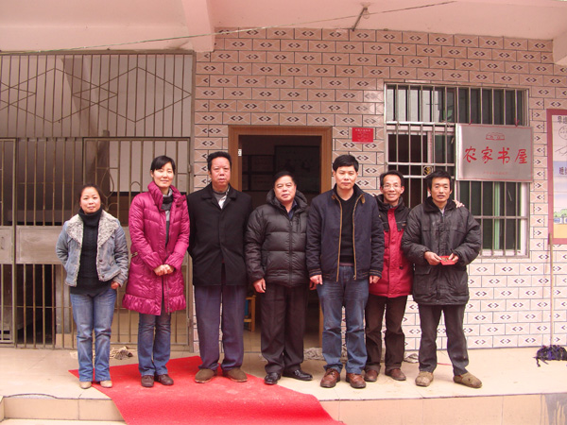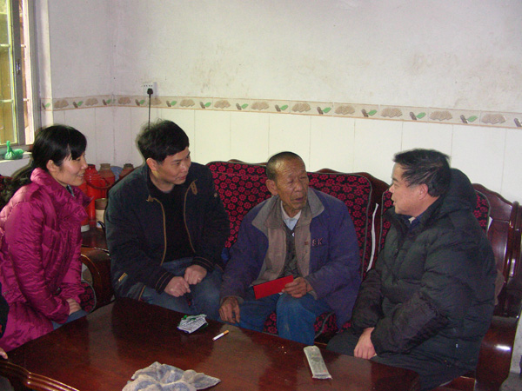

综合办公室：廖嫣华

九三学社化学所支社召开换届选举会议

2012年1月18日下午，九三学社化学所支社换届选举会议在中科院广州化学有限公司办公楼会议室举行。社省委副主委温洋同志、组织处处长彭正方同志及联络员朱瑞珍同志出席了会议，中科院广州化学有限公司党委副书记刘伟区同志和党委委员叶峥同志应邀出席会议，刘伟区同志代表单位党委发表了讲话。

会议由化学所支社上届副主委吕满庚主持。上届主委邹永对上一届支社工作进行了回顾，从支社的思想建设、组织发展、参政议政及参加社省委组织的各种活动等方面进行了全面的总结，汇报了工作成绩，也看到了存在的不足。随后，社省委彭正方同志宣读了社省委关于本支社换届工作的有关批复。在介绍新一届支委候选人的情况后，经全体到会社员的投票选举。新一届广州化学所支社委员会由邹永、吕满庚、贺蕴普、周晓兰、林瑛、韩静磊等六位同志组成。选举结束之后，新一届支委会在社省委组织处的指导下，举行了首次支委会议，选举邹永担任支社主委，吕满庚、贺蕴普为副主委、周晓兰、林瑛、韩静磊为委员，支委会还对各位委员的工作进行了分工。邹永同志代表新一届支委发言，希望我们支社在今后能够进一步发挥我们专业的特长，发扬我们九三民主与科学的传统，为广东省的发展多做贡献。（转下页）
（接上页）最后，社省委温洋副主委做了总结讲话，他感谢化学所党委对“九三学社”工作的一贯支持，对化学所支社新一届委员会今后的工作提出了更高的期望。

九三化学所支社副主委：贺蕴普

中科院广州化学有限公司2011年大事记

1月13日，公司举行党委、纪委换届选举大会。
1月15日，公司大院西门启用车辆出入智能管理系统。
1月28日，公司召开2010年度总结大会。公司董事长兼党委书记廖兵、常务副总经理李校华、工会主席刘伟区分别就公司2010年度的董事会工作、党委工作、经营工作及工会工作作了总结报告。
1月28日，公司举办了以“玉兔迎春，幸福广化”为主题的新春团拜联欢会，并对2010年度优秀员工进行了表彰。公司在职及离退休职工400多人参加了联欢会。
2月1日开始，公司统一K3供应链系统关帐时间和单据格式。
2月16日，公司董事长兼党委书记廖兵、党委副书记兼纪委书记刘伟区等一行5人赴对口帮扶单位乐昌市沙坪镇茶园村进行新春慰问。
2月18日，公司第二届党委、纪委成立。公司第二届党委由廖兵、刘伟区、阎生祥、古伟斌、叶峥5位同志组成，廖兵任党委书记，刘伟区任党委副书记；公司第二届纪委由刘伟区、张敏、申智慧3位同志组成，刘伟区任纪委书记。
2月20-21日，公司召开了2011年度经营管理工作研讨会，公司党政班子、各部门经理、各级经营管理骨干、化灌公司经营班子等30多人参加了研讨会。
2月28日，公司成立南雄生产搬迁工作组，统一组织筹备公司的产品生产系统搬迁工作。
3月1日，公司聘任胡继文同志为科研教育部副经理。
3月2日，公司召开党政联席会，安排部署公司安全保卫保密相关工作。
3月11日，公司组织女职工（含离退休女同志）到中山一日游。
3月17日，公司开展“讲党性、比奉献、树形象、促发展”系列主题活动，党委邀请了具有丰富党建工作经验、中国科学院广州生物医药与健康研究院（转下页）（接上页）党委书记兼副院长黄建冲同志作了题为“努力做一名合格的共产党员”的专题报告。
3月21日，根据中科院广州化学有限公司第三届董事会第六次会议决议，聘任李校华同志为公司总经理。

3月22日，公司召开股东会年度会议，审议通过了《2010年度董事会工作报告》、《2010年度监事会工作报告》、《2010年度财务决算报告》、《2010年度利润分配方案》、《2011年度财务预算报告》；通报了国科控股关于“国科控股控股企业高管人员经营业绩考核暂行办法”和2010年公司董事长薪酬执行方案。
3月25日，公司聘任薛炜同志为总经理助理。
3月25日，黄闰龙同志兼任公司南雄基地基建项目经理，驻南雄全面管理基建项目。
4月1日，公司增加在职员工工资。
4月13日，由中国科学院企业党组副书记蒋协助、中国科学院广州分院党组书记郭俊组成的后备干部考察组一行六人到公司进行高级后备干部考察工作。
4月13日，中科院企业党组书记，中国科学院国有资产经营有限责任公司执行董事、总经理王津到公司调研。
4月29日，公司举行团委换届选举大会。
5月8日，公司南雄材料生产基地正式破土动工，开始建设工作。原中科院副院长杨柏龄，中科院企业党组副书记蒋协助，韶关市科技局局长张才明，中共南雄市委书记、市人大常委会主任许志新，南雄市人民政府市长刘清生等到场祝贺；公司中层以上领导、部分经营及研发骨干和南雄市政府各职能部门约200人参加了开工典礼。
5月9日，公司按科发企党字[2011]2号文件精神，组织召开副总经理、党委副书记以及财务总监后备干部民主推荐会议，中科院企业党组副书记蒋协助到会指导。
5月10日，公司第二届团委成立，由史珺、张晓烽、王红蕾、臧丹、刘海峰五位同志组成，史珺任团委书记，张晓烽任团委副书记。
5月23日，公司召开“2011年度公司战略发展研讨会”，经营班子成员、部门负责人、研发部骨干参加会议。
5月27日，公司召开2011年度宣传工作暨《广化公司通讯》100期回顾会议。
5月31日，公司董事长兼党委书记廖兵带队一行10人深入沙坪镇茶（转下页）

（接上页）园村开展“扶贫双到”暨庆“六一”献爱心助学捐赠活动，向茶园村捐赠扶贫资金32万元，并向茶园小学赠送了电脑、打印机、文具、图书（含职工捐赠图书）等办公设备。

6月10日，公司举行工会换届选举大会。
6月22日，公司第二届工会委员会、经费审查委员会和女职工委员会成立。新一届工会委员会由刘伟区、申智慧、刘姝、陈爱民、梁利岩组成，刘伟区任工会主席，申智慧任副主席；新一届经费审查委员会由张敏、张晓烽、黄练组成，张敏任主任；新一届女职工委员会由申智慧、史珺、廖嫣华组成，申智慧任主任。
6月24日，公司成立内控体系建设领导小组和工作小组。
6月28日，公司董事长兼党委书记廖兵、党委副书记兼纪委书记刘伟区等一行对公司离休干部进行“庆祝中国共产党成立90周年”上门走访慰问，并按照中组部的要求和科学院的安排，落实离休干部提高待遇的政策，将增发的生活补贴送到每一位离休干部手中。
7月1日，公司党委举行“庆祝建党90周年暨新党员宣誓活动”。公司党政班子成员、全体党员、共青团员和入党积极分子共170多人参加了活动。广州分院党组副书记、纪检组长许魁文应邀出席。
7月21日，公司邀请中国科学院广州分院、广东省科学院党组副书记、纪检组长许魁文同志来公司作“加强党风廉政建设，提高拒腐防变意识”专题报告。
7月27日，我公司2011年应届硕士毕业生周统昌同学以第一名入选广州市“菁英计划”定向培养序列，将由广州市政府资助派往瑞典隆德大学攻读生物化学博士学位。广州日报和南方卫视对周统昌同学进行了专题采访报导。
7月27日，公司副总经理、南雄材料生产基地建设办公室主任胡美龙带队，赶赴我公司南雄材料生产基地检查落实建设工作。
7月，经中国科学院研究生院第三届学位评定委员会第六次会议审议，我公司申报的“材料工程”全日制专业学位硕士点获得批准。
8月4日，中科院企业党组书记、国科控股执行董事、总经理王津、国科控股副总经理张勇一行四人到公司进行调研和检查工作。
8月9日上午，由我公司和地方共建的中国科学院佛山功能高分子材料中心在佛山国家火炬创新创业园召开工作总结会。（转下页）
（接上页）8月10日，公司董事长兼党委书记廖兵、副总经理兼公司南雄材料生产基地建设办公室主任胡美龙在南雄市委书记、市人大常委会主任许志新，副市长吕道宏，以及南雄市政府有关部门负责同志陪同下，对公司南雄材料生产基地的建设工作进行了检查。

8月26－27日，公司召开“战略复盘”研讨会，中国科学院国有资产经营有限责任公司常务副总经理王琪到会并给予指导，公司经营班子全体成员参加了研讨。
8月30日，中科院广州化灌工程有限公司迁回我公司园区办公。
9月9日，广东省人力资源与社会保障厅批复同意我公司提出的《中科院广州化学有限公司企业年金实施方案》。
9月9日，公司党委副书记兼纪委书记刘伟区等一行4人赴对口帮扶单位乐昌市沙坪镇茶园村开展教师节慰问。
9月19日，公司成立 “战略复盘”领导小组和工作组。
9月19日起，公司聘任李春翔为南雄材料生产基地主任，赵树录为常务副主任，阎生祥、张先文为副主任。
9月23日，广东省工商行政管理局副局长冯湘勇同志一行访问考察我公司。
9月22日-9月23日，公司在单位羽毛球馆举行了2011年度职工羽毛球比赛。
10月9日，广州钢铁企业集团有限公司副总经理李绍康等一行5人访问我公司。
10月10日，公司组织退休职工到广州番禺南沙湿地公园参观游览，共有一百余位老同志参加了活动。
10月11日，广东省茂名市政协副主席、茂名市科技局副局长崔锡明一行访问我公司。
10月12-13日，中国科学院国有资产经营有限责任公司副总经理张勇、财务总监王德瑞一行四人到公司调研指导工作，并赴南雄检查南雄材料生产基地建设工作。
10月26日上午，公司党委召集九三学社、民盟、民革等民主党派人士（含已退休同志）举行座谈会。
10月27日，我公司与茂名市人民政府正式签订了“中科化学-茂名市政府产学研全面合作协议”。
10月25日-28日，公司在单位的排球场举行了2011年度职工排球比赛。
10月28日，公司党委召开了中心组学习会议，学习贯彻胡锦涛总书记七一讲话精神。公司经营班子成员、中层管理干部、党委委员、纪委委员、研究室（转下页）（接上页）主任和党支部书记等30余人参加了学习会议。
10月31日，公司成立标准化工作临时委员会。

10月，公司完成转制时点在职原事业编制职工参加广州市城镇职工基本医疗保险工作。
11月6日，我公司分析测试中心通过CMA监督审查。
11月17日，福州市经济委员会副主任王国晓一行访问我公司。
11月26日，公司工会组织在职职工和在读研究生到广州南沙滨海公园进行外出活动。
12月1日，公司年度内第二次增加在职员工工资。
12月1-2日，公司连续召开安全保卫保密工作部署会议。
12月1日，公司聘任吴昆同志为研发部副经理。
12月7日，公司研发部承担的新产品“砂浆减水剂研发与产业化”项目在验收会上获得通过。
12月9日，公司召开以“坚持以人为本执政为民理念，发扬密切联系群众优良作风”为主题的党政领导班子民主生活会。中科院广州分院副院长陈广浩、组织人事处处长夏群燕出席会议并作讲话。
12月7日-9日，公司在单位篮球场举行了2011年“化灌杯”篮球赛。
12月，公司研究人员对伯胺参与的莽草酸衍生物的芳构化反应的最新研究结果在绿色化学领域国际著名期刊Green Chemistry上发表(DOI: 10.1039/c1gc16162h, 5 Year IF=6.056)。
12月19日，公司ISO9001：2008质量管理体系通过监督审核。
12月21日，中科院企业党组书记、国科控股执行董事、总经理王津，国科控股常务副总经理王琪到我公司调研。
12月21日，公司在广州酒家举行了“庆祝公司成立十周年联欢晚会”，与会嘉宾同公司全体在职职工、离退休职工以及在读研究生等500多人参加。
12月21日，中国科技大学“有机化学和绿色化学”方面研究专家郭庆祥教授应邀到公司作了题为“生物质基燃料与化学品”的学术报告。
12月22日，国科控股常务副总经理王琪在公司总经理李校华、副总经理胡美龙的陪同下，检查我公司南雄材料生产基地的基础设施建设工作。
12月，公司2011级硕士研究生王红蕾、李朝霞、齐键和于志伟共4位同学入选中国科学院研究生院大学生科研实践奖励计划项目。

